文件控制信息
文件名： | Crypto与加密机在Linux下的配置指导
编 号： |  |  |  | 版本号 |  |  | V1.0
文件密级： | 普通√ 秘密 机密 绝密
适用范围：
起 草 人： | 开发部
批 准 人：
批准日期： |  | 年 |  |  | 月 |  |  | 日
生效日期： |  | 年 |  |  | 月 |  |  | 日
状 态： | 待批准 已批准 已实施 参考 无效

文件版权说明
1）本文件是广东省电子商务认证有限公司的内部管理文件，其版权归广东省电子商务认证有限公司所有，版权内容包括文件格式及内容。

2）任何人或组织未经广东省电子商务认证有限公司授权，不得对本文件进行复制、传播，更不得用于商业用途。

文件密级说明
文件密级：普通、秘密、机密、绝密
普通：公开文件。可以向全体公司员工传阅，向外界公开后不会泄露任何公司商业秘密和技术秘密的文件。 |  | 机密：非公开文件。在指定的员工范围内传阅，向外界公开后会泄露公司商业秘密和技术秘密，会较大地损害公司利益的文件。此类文件在机密期内不向外界公开。
秘密：非公开文件。可以在公司内部传阅，向外界公开后可能会泄露公司商业秘密和技术秘密的文件。此类文件只有经公司副总经理以上人员同意后，可向外界公开。 |  | 绝密：非公开文件。在指定的员工范围内传阅，向外界公开后会泄露公司商业秘密和技术秘密，会严重损害公司利益的文件。此类文件在绝密期内禁止向外界公开。
文件修改记录
日期 | 段落 | 修改者 | 主要修改内容说明
2014-3-14 |  | 林少柳 | 起草
2014-4-11 |  | 林少柳 | 修改
2014-5-20 |  | 林少柳 | 修改
2020-4-29 |  | 翁嘉浩 | 修改

NETCA CRYPTO与加密机在Linux下的配置指导
目 录
1 简介 5
2 安装原理说明 5
3 安装之前的准备工作 5
3.1 系统环境要求 5
3.2 需要的文件包 6
4 安装操作 6
4.1 检测第三方库 7
4.2 配置安装路径 7
4.3 选择安装项目 8
4.3.1 安装NETCA CRYPTO 9
4.3.2 安装普华加密机 9
4.3.3 安装得安SJJ0929加密机 9
4.3.4 安装得安SJJ1540加密机 10
4.3.5 安装SJK1555得安加密卡 11
4.3.6 安装SJJ1507江南天安加密机 12
4.3.7 安装SRJ1401江南科友加密机 12
4.3.8 安装NetcaSoftCertificate软设备 13
4.3.9 安装NetcaSoftOpenSSL软设备 13
5 检测操作 14
6 Java配置 15

1 简介
在Linux操作系统下，NETCA CRYPTO中间件与加密机的安装操作说明，以及安装之后的测试操作说明。
在同一机器中，可以同时安装普华、得安、江南天安、江南科友加密机（包含了ECC和RSA）。目前，加密机在安装之前，先用ping、telnet命令查看能否连通加密机，因为只能在连通加密机的情况下，才能安装加密机，否则将不能成功安装。

2 安装原理说明
NETCA CRYPTO安装和加密机配置的原理请阅读《NETCA PKI API在Linux下的安装说明》，SVN的路径：http://192.168.0.11:8081/svn/rdrelease/软件发布/NETCA_CRYPTO/current/文档/NETCA PKI API在Linux下的安装说明.doc

3 安装之前的准备工作

3.1 系统环境要求
1、支持的系统：RedHat的RHEL 5、6、7的x86版本和x64版本。
2、依赖的第三库：如表1所示。
表1 依赖的第三库
库名称 | 版本 | 备注
sqlite | 3 | 如果openssl的版本是0.9.8，则openldap的版本必须为2.3；  如果openssl的版本是1.0，则openldap的版本必须为2.4
libusb | 0.1
openssl | 0.9.8或者1.0
openldap | 2.3或者2.4
gmp | /
如果自己手动检查操作系统是否安装以上依赖库以及依赖库的版本，使用以下命令：
yum list installed | grep ^sqlite
yum list installed | grep ^libusb
yum list installed | grep ^openssl
yum list installed | grep ^openldap
yum list installed | grep ^gmp
3、设置LD_LIBRARY_PATH变量，中间件的东西将会安装到LD_LIBRARY_PATH其中一个路径下面。
注意事项：如果上层应用是tomcat或者weblogic调用，LD_LIBRARY_PATH的路径包含JAVA_LIBRARY_PATH，即LD_LIBRARY_PATH与JAVA_LIBRARY_PATH有共同的路径，安装的时候选择其中一个共同的目录。
4、如果验证证书的业务，需要网络可以访问到NETCA的OCSP服务和CRL服务。

3.2 需要的文件包
配置之前需要准备的文件或文件包，见表2。
表 2 配置文件或文件包
说明 | 文件名 | SVN路径
安装NETCA CRYPTO、加密机的文件包 | NETCA_CRYPTO(linux32&64) | http://192.168.0.11:8081/svn/rdrelease/软件发布/NETCA_CRYPTO/current/安装包/NETCA_CRYPTO(linux32&64)

4 安装操作
操作步骤
步骤1：将NETCA_CRYPTO(linux32&64)拷贝到/home目录下。
步骤2：切换到“/home/ NETCA_CRYPTO(linux32&64)”目录。
步骤3：执行脚本setup.sh。
执行setup.sh脚本会出现一些交互信息，需要用户配合操作。下面将详细地介绍安装细节。

4.1 检测第三方库
其次，检测第三方库（sqlite、libusb、openssl、openldap）是否安装以及安装的版本是否正确。如果第三方库已经正确安装，会出现提示信息“NETCA Info: The four libraries are OK !”，如图1所示；否则，会提示用户安装相应版本的库。
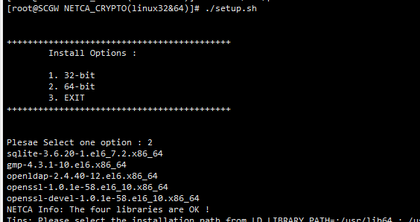
图1
图2中的“Tips: Continue? (Y/N)”提示用户是否继续安装，如果想继续安装输入Y或y；如果退出安装，则输入N或n。以后安装过程中出现的“Tips: Continue? (Y/N)”提示信息都以这样的方式处理。

4.2 配置安装路径
首先，提示用户输入安装路径，安装路径从LD_LIBRARY_PATH变量中选取其中的一个路径，该路径用来存放NETCA CRYPTO的核心库或者加密机的库文件。提示信息如图2所示。
图2
环境变量LD_LIBRARY_PATH配置方式如下：
（环境变量配置有多种方式，以下为其中一种）
- 编辑/etc/profile
在终端输入命令：vim /etc/profile
- 新增LD_LIBRARY_PATH字段
在文件末尾新增字段：export LD_LIBRARY_PATH=/usr/lib
（x86设置为/usr/lib，x64则设置为/usr/lib64）
- 退出vim命令，激活/etc/profile文件
在终端输入命令：source /etc/profile
如何检测环境变量设置是否有效？
使用echo命令，配置有效时可正确输出LD_LIBRARY_PATH值
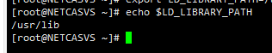

4.3 选择安装项目
如果用户在4.2步骤中选择继续安装，则提示用户选择哪个项目进行安装，如图3所示。其中，1表示安装NETCA CRYPTO，2表示安装普华加密机，3表示安装得安SJJ0929 ECC加密机，4表示得安SJJ0929 RSA加密机，5表示SJJ1540 加密机，6表示SJK1555得安加密卡，7表示SJJ1507江南天安加密机，8表示SRJ1401江南科友加密机，9表示NetcaSoftCertificate软设备，10表示NetcaSoftOpenSSL软设备，0示退出安装。下面将介绍每个选项的安装细节。
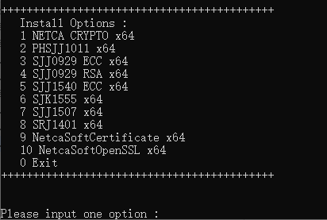
图3 安装64位

4.3.1 安装NETCA CRYPTO
选择安装选项1，如果用户之前安装过NETCA CRYPTO，会提示用户哪些文件将被删除，请备份，如图4所示。
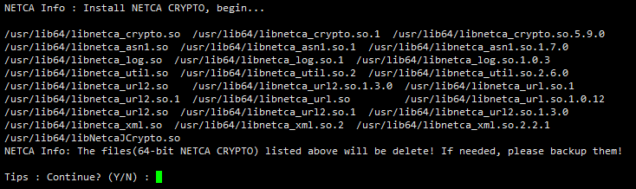
图4

4.3.2 安装普华加密机
选择安装选项2，如果用户之前安装过普华加密机，会提示用户哪些文件将被删除，请备份，如图5所示。
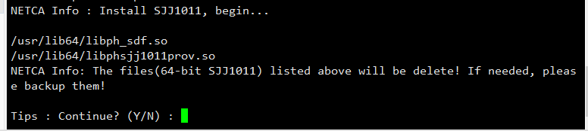
图5
如果用户继续安装，将会先后提示用户输入加密机的IP，如图6所示。
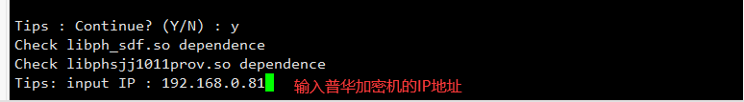
图6

4.3.3 安装得安SJJ0929加密机
选择安装选项3或4，如果用户之前安装过得安加密机（包括ECC加密机和RSA加密机），会提示用户哪些文件将被删除，请备份，如果图7所示。
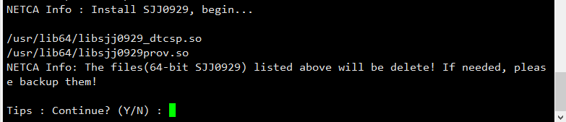
图7
如果用户继续安装，将会提示用户输入加密机的IP和加密机的序列号，序列号由用户自己任意命名，不可以与已安装的得安加密机的序列号重复，而且不能以中文的形式出现，如图8所示。
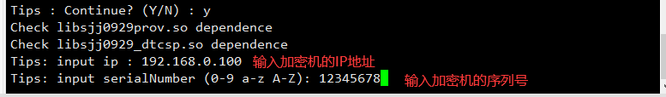
图8

4.3.4 安装得安SJJ1540加密机
选择安装选项5，如果用户之前安装过得安加密机（包括ECC加密机），会提示用户哪些文件将被删除，请备份，如果图7所示。
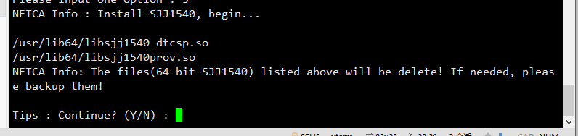
图9
如果用户继续安装，将会提示用户输入加密机的IP和加密机的序列号，序列号由用户自己任意命名，不可以与已安装的得安加密机的序列号重复，而且不能以中文的形式出现，如图8所示。
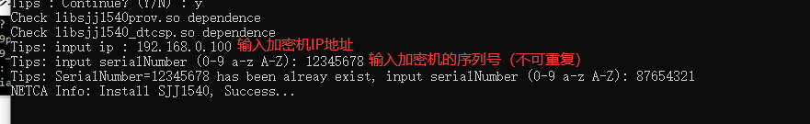
图10

4.3.5 安装SJK1555得安加密卡
选择安装选项5，如图11所示
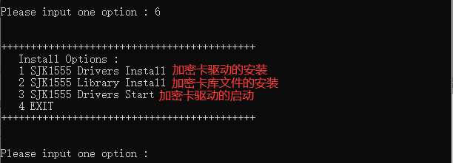 图11
首先进行驱动的安装（不同内核的环境，对应的驱动是不一样的），如图12所示
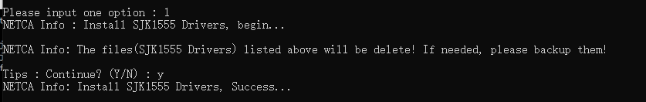 图12
再进行库文件的安装，如果用户之前安装过SJK1555得安加密卡，会提示用户哪些文件将被删除，请备份，如图13所示。
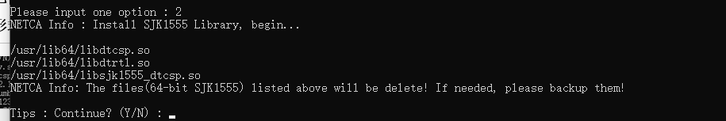
图13
如果用户继续安装，将会覆盖安装，如图14所示。
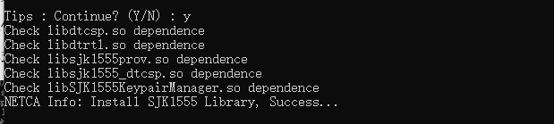
图14

最后进行启动加密卡的驱动程序

4.3.6 安装SJJ1507江南天安加密机
选择安装选项7，如果用户之前安装过江南天安加密机，会提示用户哪些文件将被删除，请备份，如果图15所示。
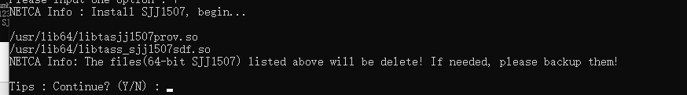
图15
如果用户继续安装，将会提示用户输入加密机的IP和加密机的端口号（因为会获取加密机的密钥信息，因此必须确保IP和端口号的正确性），如图16所示。
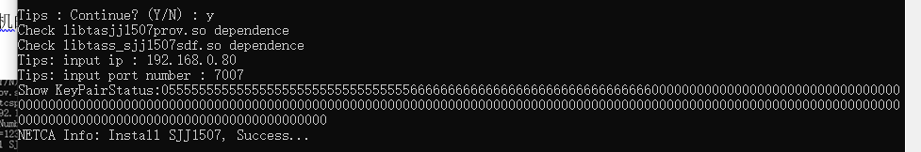
图16

4.3.7 安装SRJ1401江南科友加密机
选择安装选项8，如果用户之前安装过SRJ1401江南科友加密机，会提示用户哪些文件将被删除，请备份，如果图15所示。
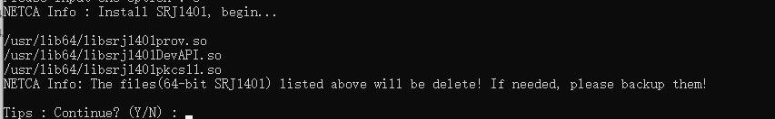
图17
如果用户继续安装，将会提示用户输入加密机的IP和加密机的端口号（因为会获取加密机的密钥信息，因此必须确保IP和端口号的正确性），如图16所示。
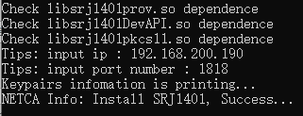
图18

4.3.8 安装NetcaSoftCertificate软设备
选择安装选项9，如果用户之前安装过NetcaSoftCertificate软设备，会提示用户哪些文件将被删除，请备份，如果图17所示。
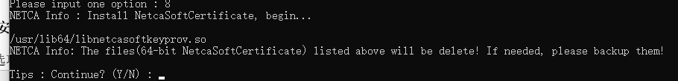
图19
如果用户继续安装，将会产生新的设备文件并成功安装，如图18和图19所示。
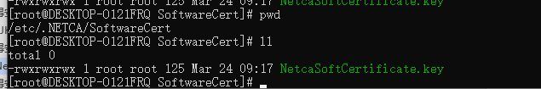
图20
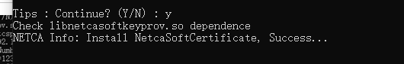
图21

4.3.9 安装NetcaSoftOpenSSL软设备
选择安装选项10，如果用户之前安装过NetcaSoftOpenSSL软设备，会提示用户哪些文件将被删除，请备份，如果图20所示。
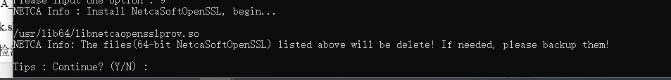
图22
如果用户继续安装，将会产生新的设备文件并成功安装，如图21和图22所示。
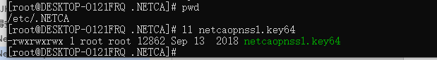
图23
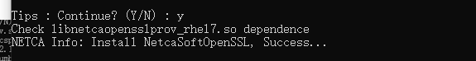
图24

5 检测操作
安装NETCA CRYPTO或者加密机之后，接下来，检测是否安装成功。在“/home/ NETCA_CRYPTO(linux32&64)/Check”目录下，执行脚本check.sh。
执行check.sh脚本会出现一些交互信息，需要用户配合操作。首先，会提示用户选择哪个检测项目，如图23所示。
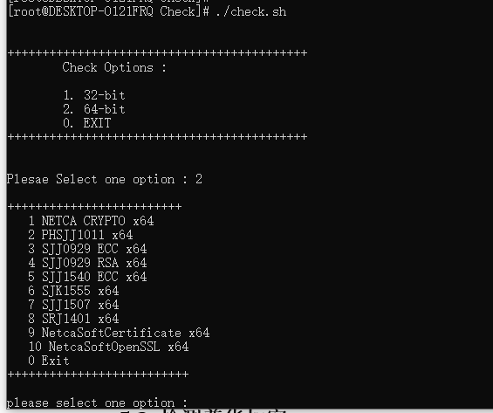
图25
其中，1表示检测NETCA CRYPTO，2表示检测普华加密机，3表示检测得安SJJ0929 ECC加密机，4表示检测得安SJJ0929 RSA加密机，5表示检测SJJ1540 加密机，6表示检测SJK1555得安加密卡，7表示检测SJJ1507江南天安加密机，8表示检测SRJ1401江南科友加密机，9表示检测NetcaSoftCertificate软设备，10表示检测NetcaSoftOpenSSL软设备，0表示退出检测。

6 Java配置
6.1 NetcaJCrypto.jar文件放在$JAVA_HOME/jre/lib/ext目录下。NetcaJCrypto.jar文件请在 \NETCA_CRYPTO(linux32&64)\CRYPTO目录下拿。
6.2 NetcaJCrypto.so请放在$LD_LIBRARY_PATH路径 ，Web容器（例如Tomcat）能访问到的java.library.path路径两者共有的一个路径下,只放一处即可。
如果不知道tomcat能访问的java.library.path，可建立一个Servlet程序放到web容器下，通过启动web容器来打印System.getProperty("java.library.path")。
3.1章节已经有说明，请提前设置好$LD_LIBRARY_PATH和java.library.path，安装NETCA_CRYPTO的时候，就把NetcaJCrypto.so安装进去，无需再手动拷贝。
补充：java.library.path配置可以与LD_LIBRARY_PATH相同
1.进入/etc/profile，增加环境变量
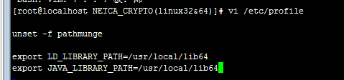
2.激活环境变量，并查看是否有效
